Kotki
Scenariusz zajęć z j. angielskiego
Wtorek : 23.06.2020
Topic: ‘’Animals in the jungle’’- Zwierzęta w dżungli
- Wysłuchujemy słówek i je powtarzamy https://www.youtube.com/watch?v=CA6Mofzh7jo
- Wysłuchujemy odgłosów zwierząt. https://www.youtube.com/watch?v=BDYUV7tx_pM
- Piosenka ‘’Look around’’. Zaśpiewaj piosenkę, wykonując czynności występujące w piosence. Naśladuj odgłosy zwierząt.
- Karta pracy str. 63

Środa: 24.06.2020
Topic: Summer
- Wprowadzenie słówek : summer - lato; ice cream - lody; kite - latawiec; fly- latać; colours - kolory. Wymowę słówek można sprawdzić w słowniku diki.pl
- Flaschards
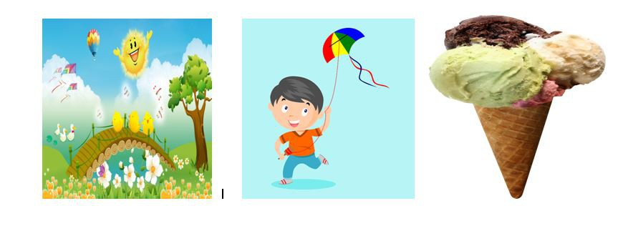
Zachęć dziecko do wycięcia kart. Zapytaj, co przedstawiają. Porozmawiaj z dzieckiem na temat aktualnej pory roku, co lubicie robić w tym czasie. Obrazki mogą być inspiracją do tej rozmowy: what is it? Yes, it’s a summer time. Do you like summer? Do you like ice cream? Do you like fly your kite? What colour is it?

- Zachęcam do wykonania pracy plastycznej związanej z latem ,,Ice- cream”. Do wykonania pracy potrzebny będą: kulki waty, kolorowe kuleczki z plasteliny, kartka kolorowego papieru, klej, wycięty trójkąt z żółtego papieru. Rozdaj dziecku przygotowany wcześniej rożek z papieru oraz watę, a następnie pokaż jak przykleić watę i rożek: Put your ice- cream in the cones and glue. Zachęć dziecko do udekorowania lodu kuleczkami z plasteliny: Now put some sprinkles on your ice- cream : red, yellow, green…Yummy!

- Zachęć dziecko do posłuchania piosenek :
https://www.youtube.com/watch?v=DyMQk_7NwVw
https://supersimple.com/song/whats-your-favorite-flavor-of-ice-cream/

